VENDIM

Nr.864, datë 29.7.2009

PËR KUOTAT E PRANIMIT DHE TARIFAT E SHKOLLIMIT NË INSTITUCIONET PUBLIKE TË ARSIMIT TË LARTË, PËR CIKLIN E PARË TË STUDIMEVE, ME KOHË TË PLOTË, PËR VITIN AKADEMIK 2009-2010

Në mbështetje të nenit 100 të Kushtetutës dhe të neneve 33, 35, 36 e 75 të ligjit nr.9741, datë 21.5.2007 “Për arsimin e lartë në Republikën e Shqipërisë”, të ndryshuar, me propozimin e Ministrit të Arsimit dhe Shkencës, Këshilli i Ministrave

VENDOSI:

1. Kuota e përgjithshme e pranimeve në institucionet publike të arsimit të lartë, për vitin akademik 2009-2010, në ciklin e parë të studimeve, me kohë të plotë, të jetë 22 134, e ndarë, si më poshtë vijon:
a) Kuota e pranimeve të reja në programet e studimit të ciklit të parë 21 034;
b) Kuota për program të dytë studimi 300;
c) Kuota për transferim studimesh 700;
ç) Kuota për shtetasit e huaj 100.
2. Kuota e pranimeve të reja, për programet e studimit të ciklit të parë, me kohë të plotë, përbëhet nga:
a) Kuotat e pranimit për kandidatët brenda territorit të vendit 19 702;
b) Kuotat për shqiptarët nga trojet jashtë kufijve të vendit 1 307;
c) Kuota për të verbërit (të veçanta) 25.
3. Kuotat e pranimeve të reja në programet e studimit të ciklit të parë, me kohë të plotë, ndahet, sipas shkronjës “a’ të pikës 2 të këtij vendimi, ndërmjet institucioneve publike të arsimit të lartë. Këto kuota pranimi, të ndara sipas programeve të studimit dhe institucioneve publike të arsimit të lartë, janë pasqyruar në tabelën nr.1, që i bashkëlidhet këtij vendimi.
4. Kuota e pranimeve të reja, në programet e studimit të ciklit të parë, sipas shkronjës “b” të pikës 2 të këtij vendimi, ndahet ndërmjet kandidatëve shqiptarë, nga trojet jashtë kufijve të vendit: Kosovë, Maqedoni, Mal i Zi, Preshevë, Bujanoc dhe Medvegjë. Administrimi i këtyre kuotave kryhet nga ministritë e arsimit dhe autoritetet përgjegjëse respektive, të cilat sjellin në Ministrinë e Arsimit dhe Shkencës listat e kandidatëve fitues. Ministria e Arsimit dhe Shkencës ua përcjell listat institucioneve publike të arsimit të lartë. Këto kuota pranimi, të ndara sipas programeve të studimit dhe institucioneve publike të arsimit të lartë, janë pasqyruar në tabelën nr.2, që i bashkëlidhet këtij vendimi.
5. Kuota e pranimeve për të verbërit ndahet për kandidatët me statusin e të verbërit, nga Ministria e Arsimit dhe Shkencës, pasi të merret vendimi i shoqatës së të verbërve.
6. Kuota e pranimeve për shtetasit e huaj, që do të studiojnë në institucionet publike të arsimit të lartë të Republikës së Shqipërisë, administrohet nga Ministria e Arsimit dhe Shkencës. Ato shpërndahen në bazë të marrëveshjeve dy apo shumëpalëshe, si dhe në bazë të kërkesave individuale, të paraqitura në Ministrinë e Arsimit dhe Shkencës nga persona të interesuar.
7. Tarifat vjetore të shkollimit për studentët, që do të regjistrohen në vitin e parë, në programet e studimit të ciklit të parë, me kohë të plotë, në vitin akademik 2009-2010, të jenë:
I. Në Universitetin e Tiranës:
Për të gjitha programet e studimit, sipas fakulteteve përkatëse:
1. Në Fakultetin e Shkencave Natyrore 15 000 lekë.
2. Në Fakultetin e Gjuhëve të Huaja 15 000 lekë.
3. Në Fakultetin e Drejtësisë 30 000 lekë.
4. Në Fakultetin e Shkencave Sociale 30 000 lekë.
5. Në Fakultetin e Mjekësisë:
a) Në programet e studimit në:
i) ”Farmaci” 30 000 lekë.
ii) ”Stomatologji” 30 000 lekë.
iii) ”Shëndet Publik” 30 000 lekë.
b) Në programin e studimit “Mjekësi” 25 000 lekë.
6. Në Fakultetin e Infermierisë 25 000 lekë.
7. Në Fakultetin e Histori-Filologjisë 20 000 lekë.
8. Në Fakultetin e Ekonomisë 25 000 lekë.
II. Në Universitetin Politeknik të Tiranës:
1. Në programin e studimit “Arkitekturë” 30 000 lekë.
2. Në programin e studimit “Inxhinieri ndërtimi” 25 000 lekë.
3. Në programet e studimit:
a) “Inxhinieri elektronike” 20 000 lekë.
b) “Inxhinieri telekomunikacioni” 20 000 lekë.
c) “Inxhinieri informatike” 20 000 lekë.
4. Për të gjitha programet e tjera të studimit 15 000 lekë.
III. Në Akademinë e Arteve:
1. Në programin e studimit “Regji filmi” 80 000 lekë.
2. Për të gjitha programet e tjera të studimit 30 000 lekë.
IV. Në Akademinë e Edukimit Fizik dhe Sporteve “Vojo Kushi”
Për të gjitha programet e studimit 20 000 lekë.
V. Në Universitetin Bujqësor të Tiranës:
1. Në programet e studimit:
a) “Drejtim fermash dhe agrobiznes” 20 000 lekë.
b) “Ekonomi dhe politikë agrare” 20 000 lekë.
c) “Inxhinieri pyjesh” 20 000 lekë.
ç) “Inxhinieri e përpunimit të drurit” 20 000 lekë.
d) “Financë-kontabilitet” 20 000 lekë.
dh) ”Mjekësi veterinare” 20 000 lekë.
2. Për të gjitha programet e tjera të studimit 15 000 lekë.
VI. Në universitetin “Aleksandër Xhuvani” të Elbasanit:
1. Për programet e studimit për “Mësuesi” 12 000 lekë.
2. Për të gjitha programet e tjera të studimit 15 000 lekë.
VII. Në universitetin “Eqerem Çabej” të Gjirokastrës:
Për të gjitha programet e studimit 12 000 lekë.
VIII. Në universitetin “Fan S. Noli” të Korçës:
Për të gjitha programet e studimit 12 000 lekë.
IX. Në universitetin “Luigj Gurakuqi” të Shkodrës:
1. Në programet e studimit:
a) “Gjuhë letërsi” 15 000 lekë.
b) “Punë sociale” 15 000 lekë.
c) “Psikologji” 15 000 lekë.
ç) “Drejtësi” 16 000 lekë.
2. Për të gjitha programet e tjera të studimit 12 000 lekë.
X. Në universitetin “Ismail Qemali” të Vlorës:
1. Në programet e studimit:
a) ”Drejtësi” 20 000 lekë.
b)”Gjuhë-letërsi” 15 000 lekë.
2. Për të gjitha programet e studimit 12 000 lekë.

XI. Në universitetin “Aleksandër Moisiu” të Durrësit:
Për të gjitha programet e studimit 15 000 lekë.
8. Kandidatët, që do të fitojnë të drejtën për të ndjekur një program studimi, të ciklit të parë, në institucionet publike të arsimit të lartë, në vitin akademik 2009-2010, dhe që vijnë nga këto shtresa sociale, si: të verbër/të shurdhër, invalidë, paraplegjikë dhe tetraplegjikë, studentë me aftësi të kufizuara, fëmijë romë, ballkano-egjiptianë apo fëmijë të policëve të rënë ose të plagosur, për shkak të detyrës, e të ish-të përndjekurve politikë, përjashtohen nga tarifa e shkollimit. Nga kjo tarifë vjetore shkollimi përjashtohen edhe studentët e viteve më të larta, që vijnë nga këto shtresa sociale.
9. Studenti i nënshtrohet vetëm një tarife vjetore shkollimi. Studentët përsëritës i nënshtrohen tarifës vjetore të shkollimit të vitit akademik, në të cilin vazhdojnë studimet.
10. Në çdo program studimi, në ciklin e parë të studimeve, me kohë të plotë, në vitin akademik 2009-2010, 5 (pesë) studentët e vitit të parë, me rezultate më të larta në plotësimin e kritereve të pranimit (pikët e fituara në sistemin meritë-preferencë), në programin e studimit përkatës, përjashtohen nga tarifa vjetore e shkollimit. Këtë përjashtim, në asnjë rast, nuk e përfitojnë studentët me notën mesatare të shkollës së mesme më të ulët se nota 8 (tetë).
11. Kuotat e pranimeve për një program të dytë studimi, të përcaktuara në shkronjën “b” të pikës 1 të këtij vendimi, dhe kuotat për transferim studimesh, të përcaktuara në shkronjën “c” të pikës 1 të këtij vendimi, shpërndahen nga Ministria e Arsimit dhe Shkencës, mbështetur edhe në kërkesat e institucioneve publike të arsimit të lartë.
12. Transferimet e studentëve, në numrin përkatës të kuotës së përcaktuar nga Ministria e Arsimit dhe Shkencës, bëhen nga vetë institucionet publike të arsimit të lartë, sipas kritereve të përcaktuara në aktet nënligjore dhe statutin e rregulloret e tyre.
13. Studentët, që transferojnë studimet nga një program studimi apo nga programe të mëparshme studimi të ciklit të parë, në një program tjetër studimi në institucionet publike të arsimit të lartë, i nënshtrohen tarifës së përgjithshme vjetore të shkollimit të programit të studimit përkatës, në të cilin ata kanë kërkuar të transferojnë studimet.
14. Kandidatët, që dëshirojnë të vijojnë studimet në një program të dytë studimi, e fitojnë këtë të drejtë, brenda numrit të kuotës së përcaktuar nga Ministria e Arsimit dhe Shkencës, sipas kritereve të përcaktuara nga vetë institucionet publike të arsimit të lartë për pranimet në një program të dytë studimi dhe pa iu nënshtruar detyrimeve të “Maturës Shtetërore”.
15. Kandidatët, që kërkojnë të studiojnë në një program të dytë studimi, në Akademinë e Arteve, në Akademinë e Edukimit Fizik e Sporteve “Vojo Kushi”, në Tiranë, në programin e studimit të ciklit të parë “Edukimit fizik dhe sporte” të universitetit “Luigj Gurakuqi” të Shkodrës dhe të universitetit “Aleksandër Xhuvani”, të Elbasanit në programin e studimit të ciklit të parë “Pedagogji e specializuar”, në universitetin e Vlorës, dhe në programin e studimit “Arkitekturë” të Universitetit Politeknik të Tiranës, duhet të plotësojnë edhe kriteret e veçanta (konkurset e pranimit), të vendosura nga vetë këto institucione.
16. Studentët, që vijojnë një program të dytë studimi i nënshtrohen tarifës së shkollimit, të përcaktuar në tabelën nr.3, që i bashkëlidhet këtij vendimi.
17. Shtetasit e huaj, që do të vazhdojnë studimet në institucionet publike të arsimit të lartë, i nënshtrohen të njëjtës tarifë shkollimi, si shtetasit shqiptarë, me përjashtim të rasteve kur, me marrëveshje zyrtare shtetërore, janë vendosur mënyra të tjera të përcaktimit të tarifave të shkollimit.
18. Rishpërndarja e kuotave të përcaktuara në pikën 1 të këtij vendimi, të cilat mbeten të parealizuara, bëhet nga Ministria e Arsimit dhe Shkencës, në bashkëpunim me institucionet publike të arsimit të lartë.
19. Ngarkohet Ministria e Arsimit dhe Shkencës për nxjerrjen e udhëzimeve të hollësishme, në zbatim të këtij vendimi dhe institucionet publike të arsimit të lartë.
Ky vendim hyn në fuqi pas botimit në Fletoren Zyrtare.
KRYEMINISTRI
Sali Berisha

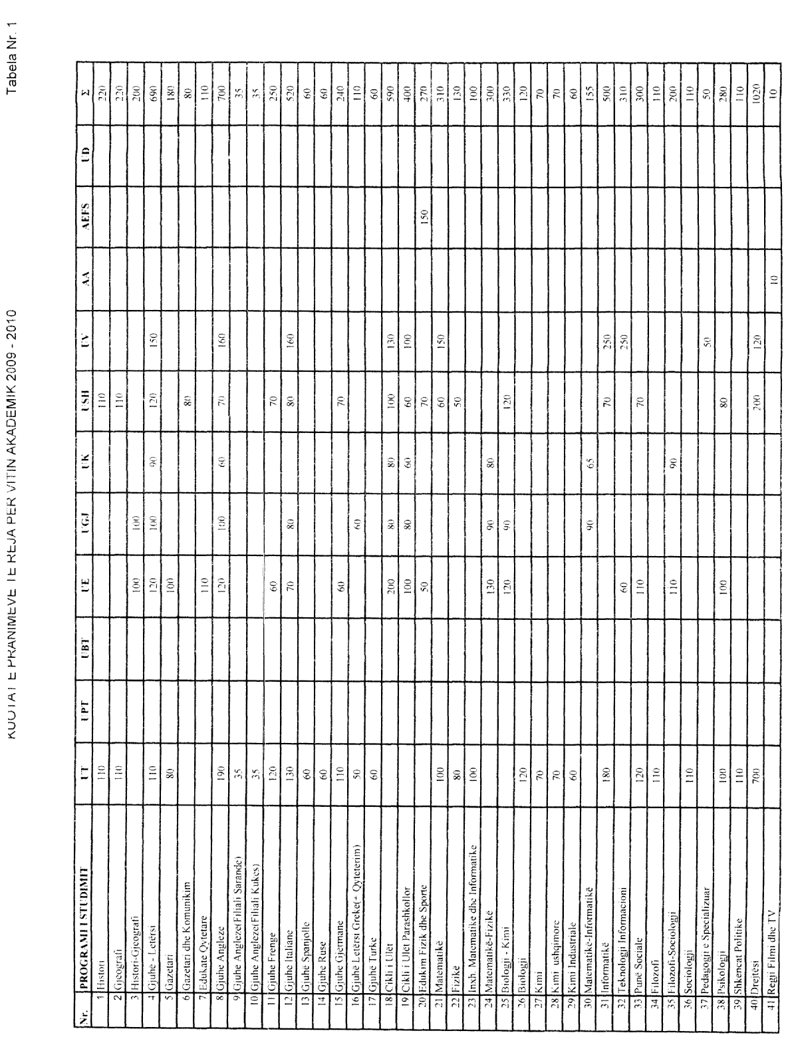

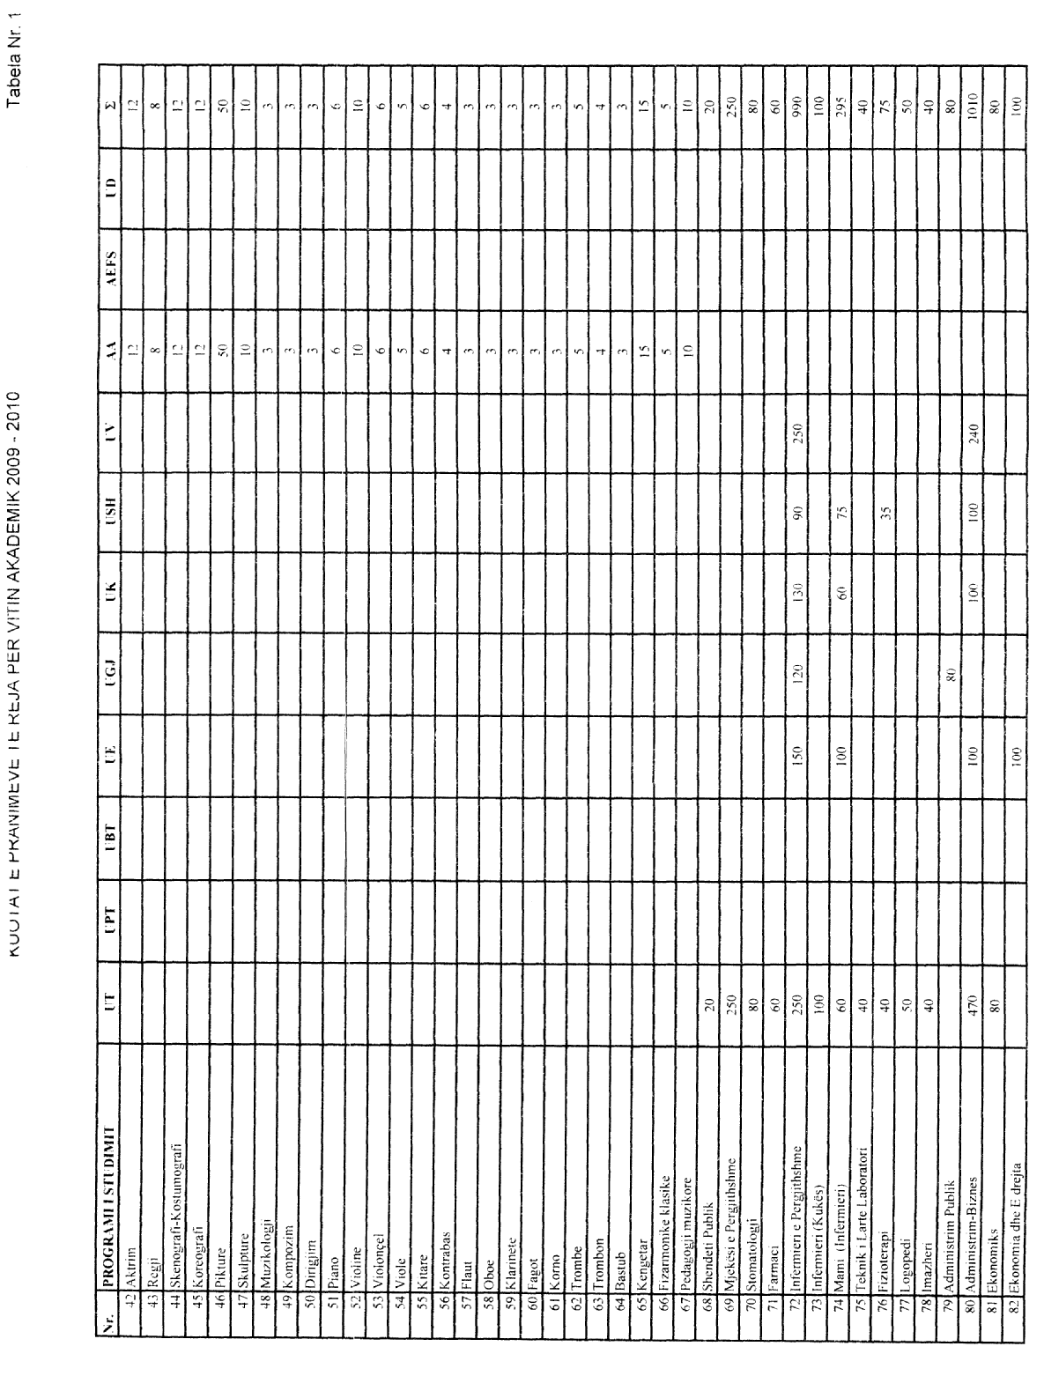

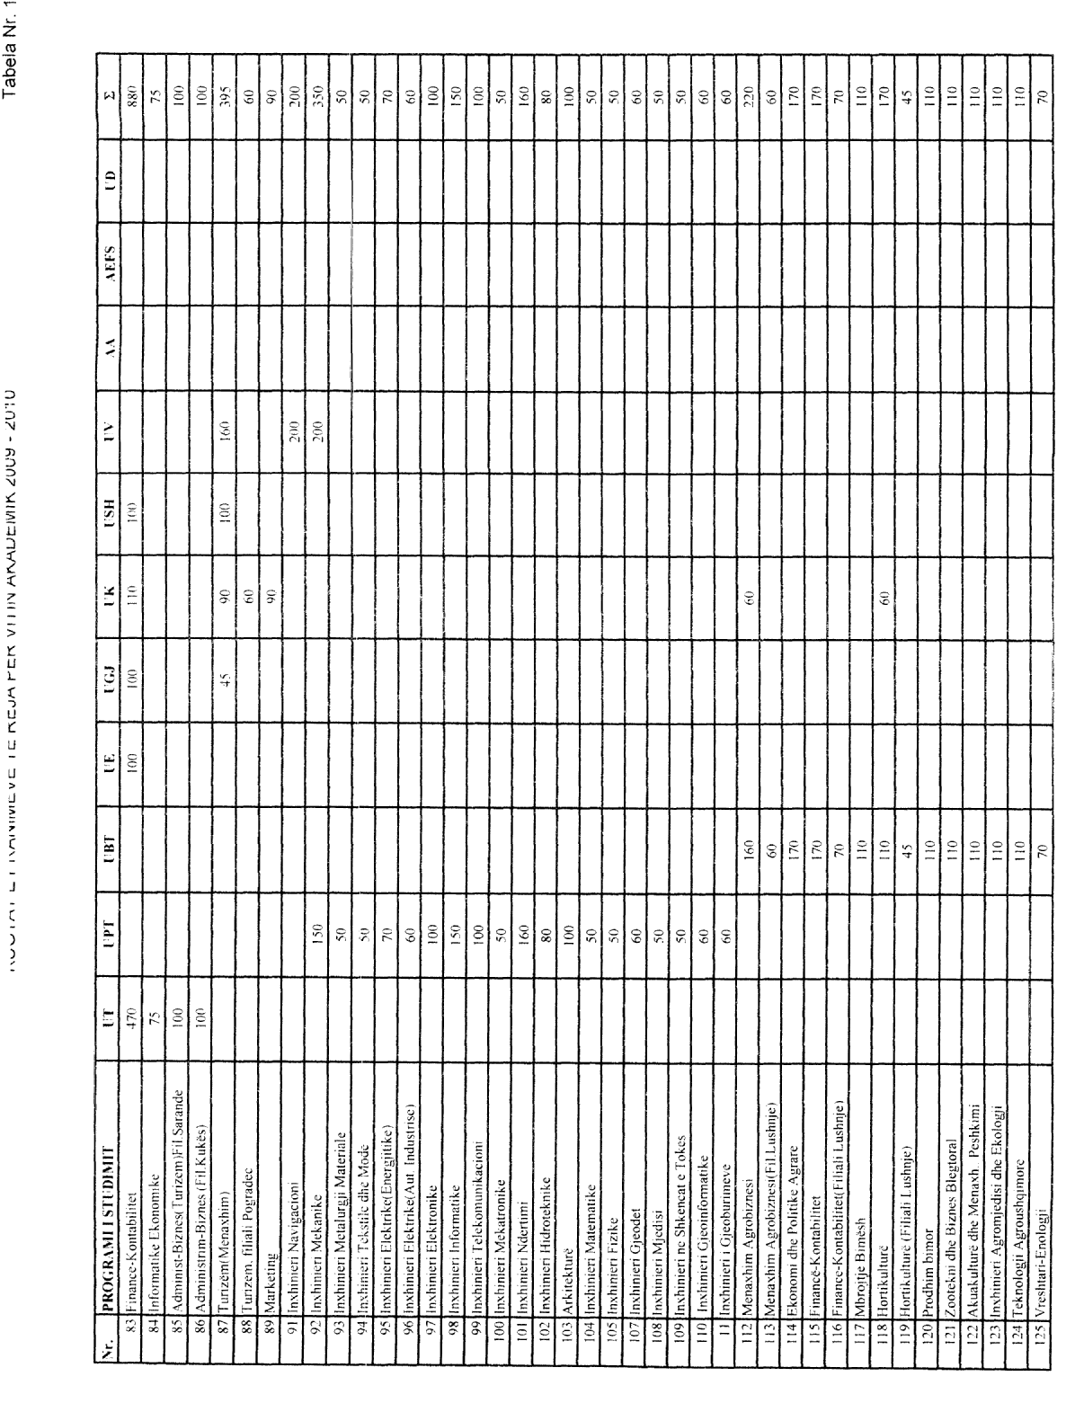

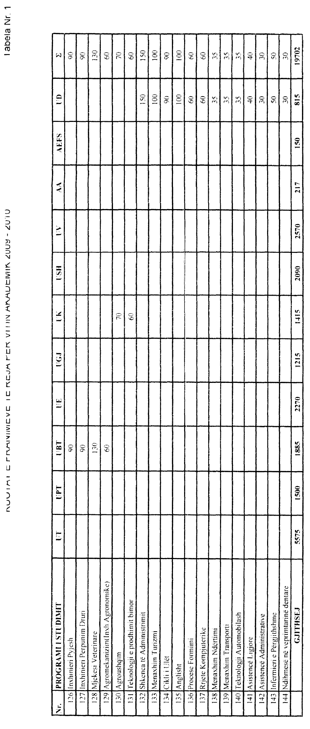

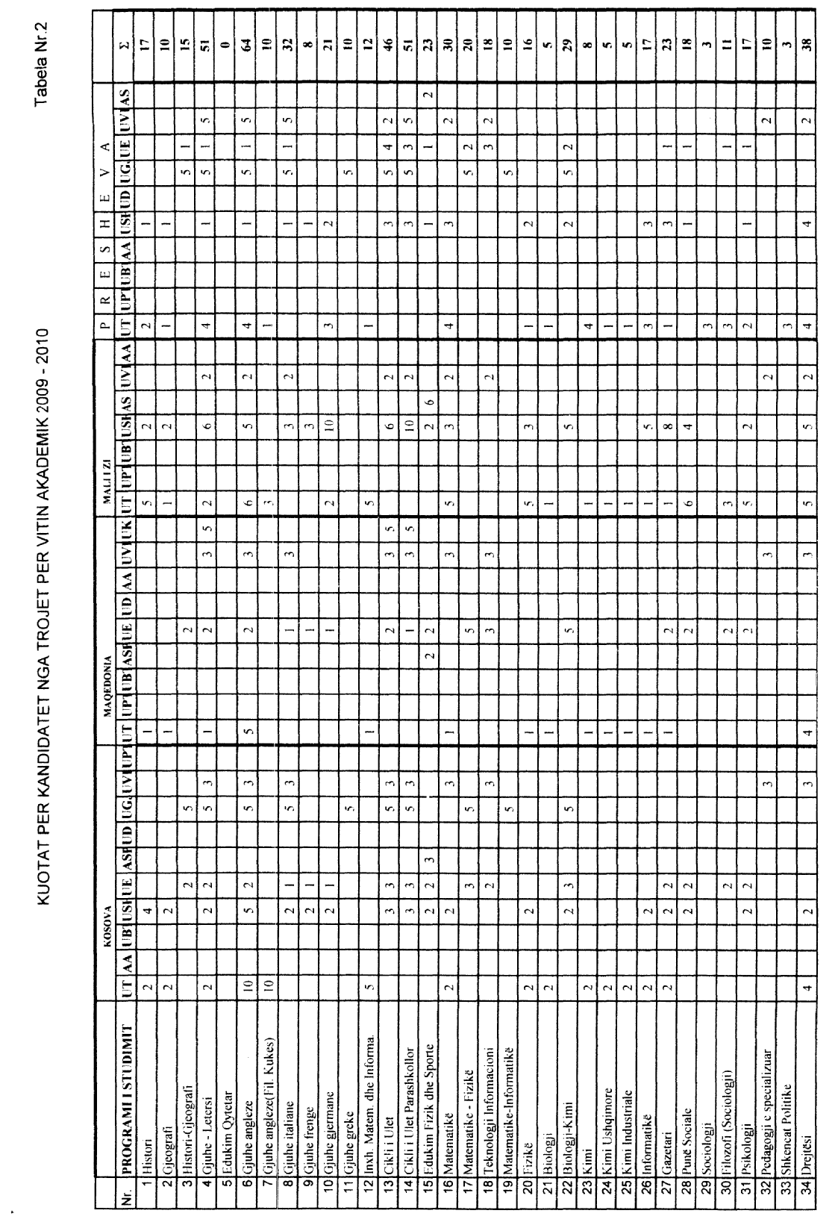

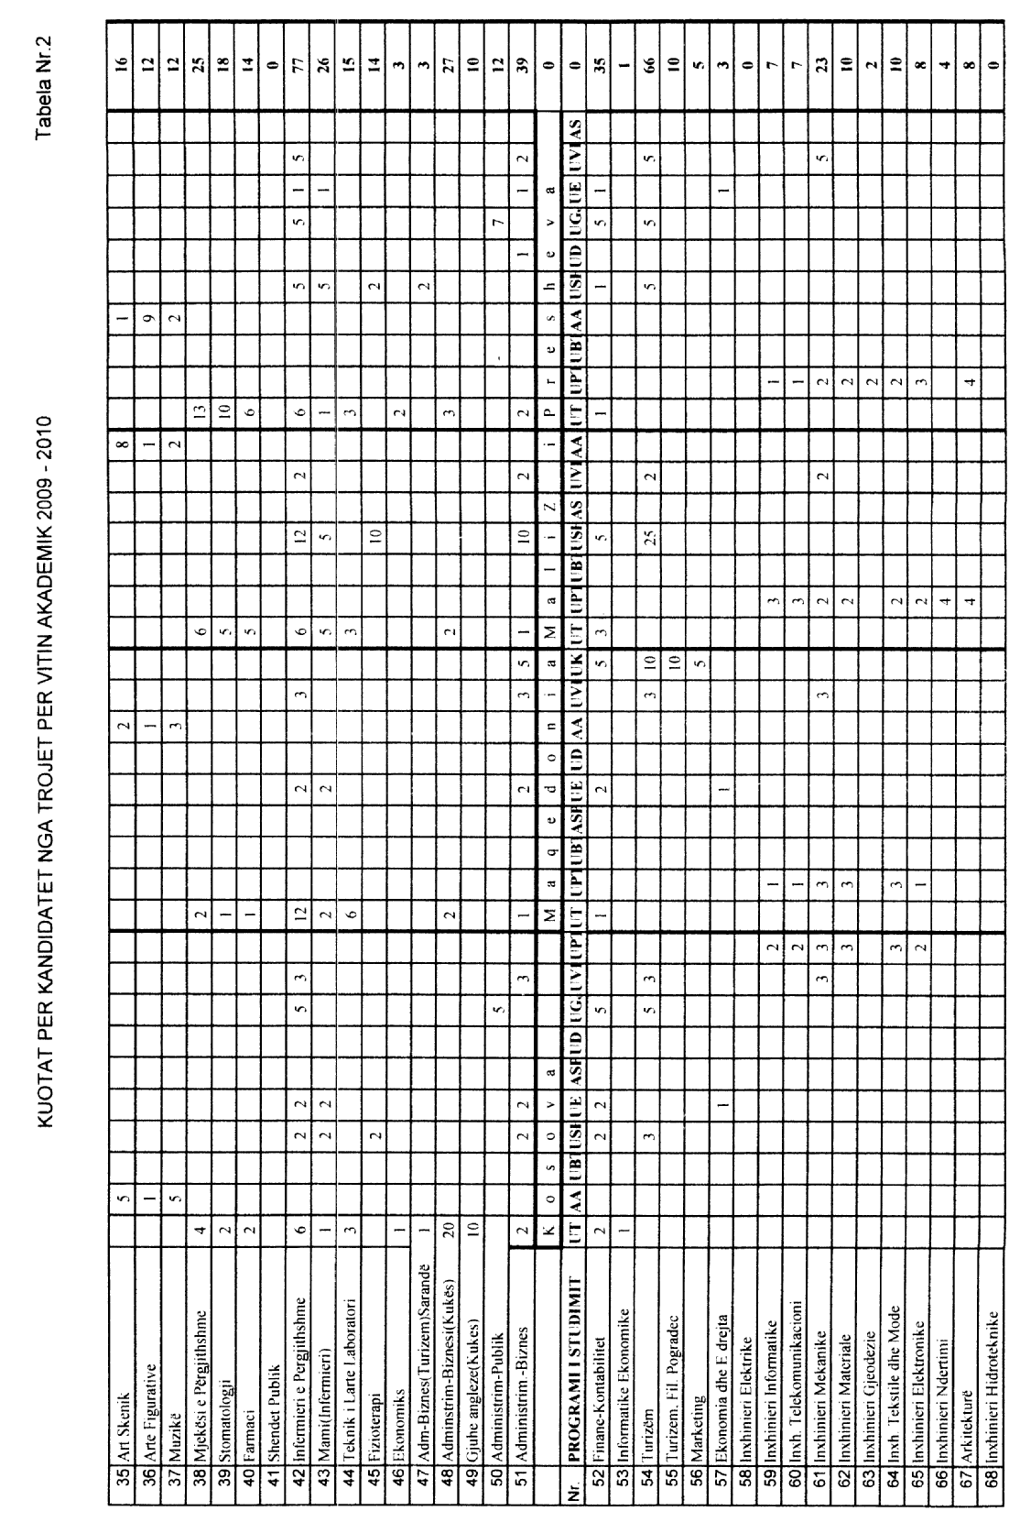

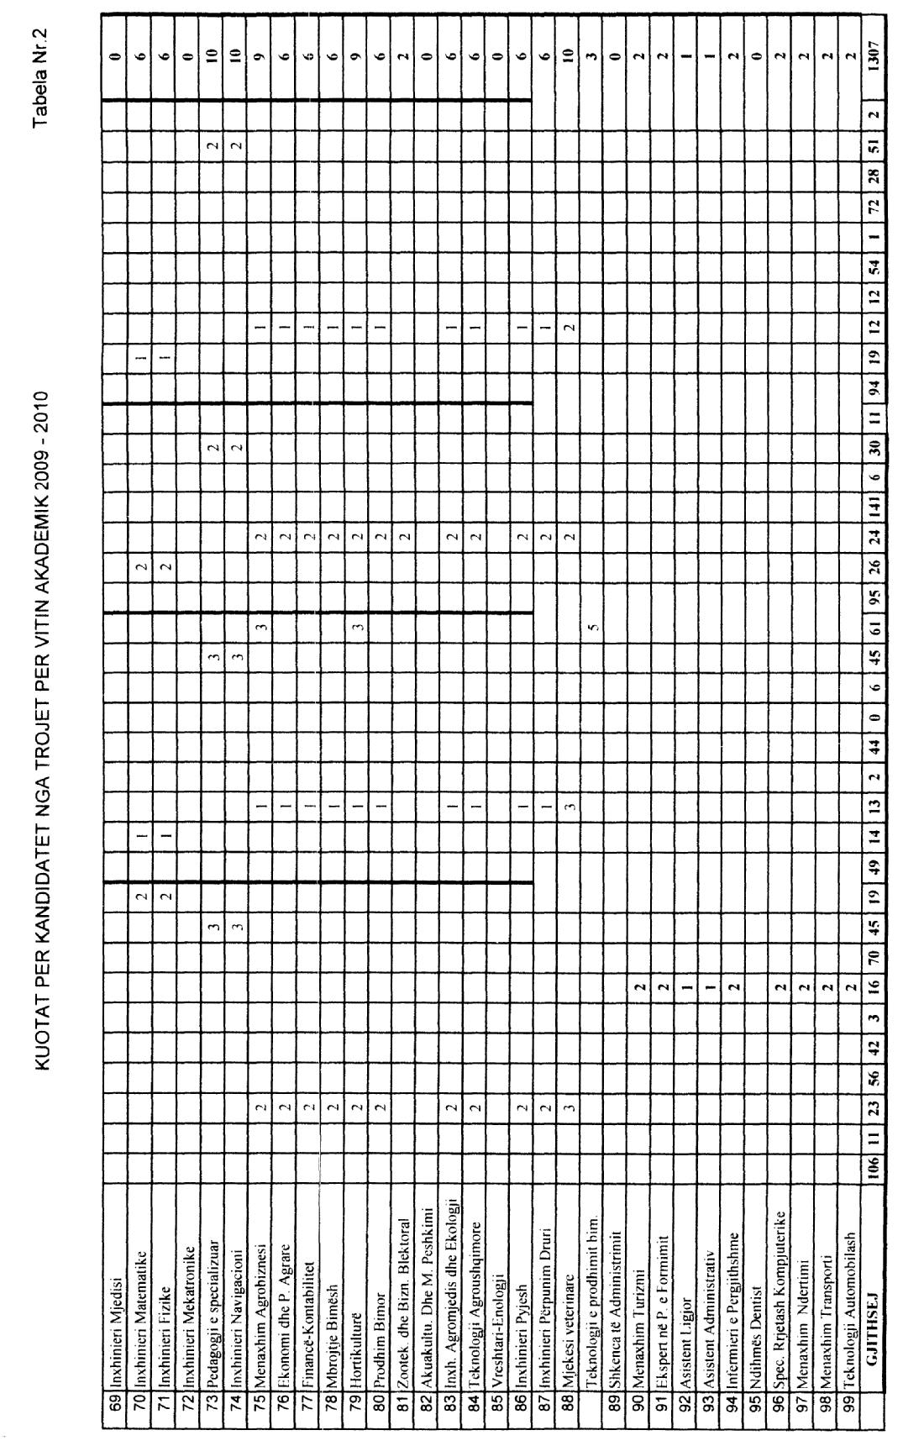

Tabela nr.3

Tarifat e shkollimit për programet e dyta të studimit në Institucionet Publike të Arsimit të Lartë, cikli i parë i studimeve,

viti akademik 2009-2010

Nr. | Programet e studimit | Tarifa në lekë
I | Universiteti Politeknik i Tiranës
1 | Fakulteti i Inxhinierisë së Ndërtimit
 | Arkitekturë | 160 000
 | Për të gjitha programet e tjera të studimit | 120 000
2 | Fakulteti i Teknologjisë së Informacionit
 | Për të gjitha programet e studimit | 120 000
3 | Fakulteti i Gjeologji-Miniera
 | Inxhinieri gjeoinformatike | 120 000
 | Për të gjitha programet e tjera të studimit | 100 000
4 | Fakulteti i Inxhinierisë Mekanike
 | Për të gjitha programet e studimit | 100 000
5 | Fakulteti i Inxhinierisë Matematike dhe Inxhinierisë Fizike
 | Për të gjitha programet e studimit | 100 000
6 | Fakulteti i Inxhinierisë Elektrike
 | Për të gjitha programet e studimit | 100 000
II | Universiteti Bujqësor i Tiranës
1 | Fakulteti i Veterinarisë
 | Mjekësi Veterinare | 120 000
2 | Fakulteti i Bujqësisë dhe i Mjedisit
 | Për të gjitha programet e studimit | 82 000
3 | Fakulteti i Ekonomisë dhe Agrobiznesit
 | Për të gjitha programet e studimit | 65 000
4 | Fakulteti i Shkencave Pyjore
 | Për të gjitha programet e studimit | 82 000
5 | Fakulteti i Bioteknologjisë dhe Ushqimit
III | Universiteti i Tiranës
1 | Fakulteti i Ekonomisë
 | Për të gjitha programet e studimit | 65 000
2 | Fakulteti i Gjuhëve të Huaja
 | Për të gjitha programet e studimit | 82 000
3 | Fakulteti i Shkencave të Natyrës
 | Matematikë | 65 000
 | Fizikë | 65 000
 | Të gjitha programet e e tjera të studimit | 100 000
4 | Fakulteti i Mjekësisë
 | Për të gjitha programet e studimit | 270 000
5 | Fakulteti Histori-Filologji
 | Për të gjitha programet e studimit | 82 000
6 | Fakulteti i Drejtësisë
 | Drejtësi | 50 000
7 | Fakulteti i Shkencave Sociale
 | Për të gjitha programet e studimit | 82 000
8 | Fakulteti i Infermierisë
 | Infermieri e përgjithshme | 150 000
 | Mami | 130 000
 | Teknikë e lartë laboratori | 130 000
 | Të gjitha programet e tjera të studimit | 110 000
IV | Universiteti i Gjirokastrës
1 | Fakulteti i Shkencave Shoqërore
 | Cikli i Ulët | 60 000
 | Cikli i Ulët Parashkollor | 60 000
 | Kontabilitet-Financë | 65 000
 | Administrim Publik | 65 000
 | Turizëm | 65 000
 | Histori-Gjeografi | 70 000
 | Gjuhë-Letërsi | 70 000
 | Të gjitha programet e e tjera të studimit | 80 000
2 | Fakulteti i Shkencave të Natyrës
 | Bio-Kimi | 80 000
 | Matematikë-Fizikë | 60 000
 | Matematikë-Informatikë | 60 000
 | Infermieri | 100 000
V | Universiteti i Vlorës
1 | Fakulteti i Shkencave Teknike
 | Matematikë | 65 000
 | Të gjitha programet e tjera të studimit | 82 000
2 | Fakulteti i Edukimit
 | Për të gjitha programet e studimit | 60 000
3 | Fakulteti i Ekonomisë dhe Drejtësisë
 | Juridik | 50 000
4 | Departamenti i Infermierisë
 | Infermieri e Përgjithshme | 150 000
 | Të gjitha programet e tjera të studimit | 65 000
VI | Universiteti i Korçës
1 | Fakulteti i Ekonomisë
 | Për të gjitha programet e studimit | 65 000
2 | Fakulteti i Mësuesisë
 | Matematikë-Fizikë | 60 000
 | Matematikë-Informatikë | 65 000
 | Cikli i Ulët | 60 000
 | Cikli i Ulët Parashkollor | 60 000
 | Gjuhë-Letërsi | 65 000
 | Të gjitha programet e tjera të studimit | 82 000
3 | Fakulteti i Bujqësisë
 | Për të gjitha programet e studimit | 82 000
 | Infermier i përgjithshëm | 150 000
 | Mami | 130 000
VII | Universiteti i Elbasanit
1 | Fakulteti i Shkencave Natyrore
 | Matematikë-Fizikë | 60 000
 | Infermieri e përgjithshme | 150 000
 | Mami | 130 000
 | Të gjitha programet e tjera të studimit | 82 000
2 | Fakulteti i Shkencave të Edukimit
 | Cikli i Ulët | 60 000
 | Cikli i Ulët parashkollor | 60 000
 | Të gjitha programet e tjera të studimit | 82 000
3 | Fakulteti i Shkencave Humane
 | Për të gjitha programet e studimit | 82 000
4 | Fakulteti i Ekonomisë
 | Për të gjitha programet e studimit | 65 000
VIII | Universiteti i Shkodrës
1 | Fakulteti i Ekonomisë
 | Për të gjitha programet e studimit | 65 000
2 | Fakulteti i Drejtësisë
 | Drejtësi | 50 000
3 | Fakulteti i Shkencave të Edukimit
 | Cikli i Ulët | 60 000
 | Cikli i Ulët Parashkollor | 60 000
 | Edukim Fizik dhe Sporte | 150 000
 | Të gjitha programet e tjera të studimit | 82 000
4 | Fakulteti i Shkencave të Natyrës
 | Matematikë | 60 000
 | Fizikë | 60 000
 | Infermieri e përgjithshme | 150 000
 | Mami | 130 000
 | Të gjitha programet e tjera të studimit | 82 000
5 | Fakulteti i Shkencave Shoqërore
 | Për të gjitha programet e studimit | 82 000
6 | Fakulteti i Gjuhëve të Huaja
 | Të gjitha programet e studimit | 82 000
IX | Universiteti i Durrësit
1 | Fakulteti i Edukimit
 | Cikli i Ulët | 60 000
 | Të gjitha programet e tjera të studimit | 82 000

